FECHA  COMPRENDIDA | INSUMO | USO | REPRESENTANTE DE LA ALCALDIA | BENEFICIARIOS | CANTIDAD | PRECIO U. | MONTO | FUENTE DE FONDOS | IMAGEN
14/03/2020-  10/06/2020 | MAIZ | ELABORACION Y ENTREGA DE PAQUETES ALIMENTICIOS | PROTECCION CIVIL | HABITANTES DEL MUNICIPIO DE SAN MIGUEL. | 2,921.18 QQ | $18 Y $20 | $53,652.81 | FODES 75%  ACUERDO  MUNICIPAL N°3  ACTA N°12  16/03/2020 | 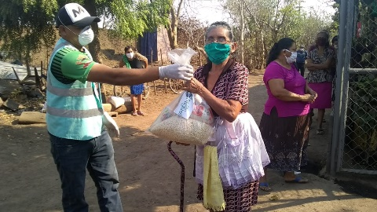  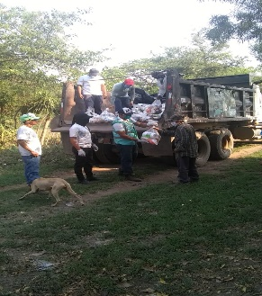  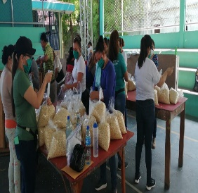
 | FRIJOL | ELABORACION Y ENTREGA DE PAQUETES ALIMENTICIOS | PROTECCION CIVIL | HABITANTES DEL MUNICIPIO DE SAN MIGUEL. | 773.81 QQ | $60 Y $65.50 | $49,178.60
 | ARROZ | ELABORACION Y ENTREGA DE PAQUETES ALIMENTICIOS | PROTECCION CIVIL | HABITANTES DEL MUNICIPIO DE SAN MIGUEL. | 25,000 LBRS | $0.80 | $20,000
 | AZUCAR | ELABORACION Y ENTREGA DE PAQUETES ALIMENTICIOS | PROTECCION CIVIL | HABITANTES DEL MUNICIPIO DE SAN MIGUEL. | 55,000 LBRS | $0.85541 | $21,385.25
 | SAL | ELABORACION Y ENTREGA DE PAQUETES ALIMENTICIOS | PROTECCION CIVIL | HABITANTES DEL MUNICIPIO DE SAN MIGUEL. | 25,000 LBRS | $0.07 | $1,750
 | ACEITE | ELABORACION Y ENTREGA DE PAQUETES ALIMENTICIOS | PROTECCION CIVIL | HABITANTES DEL MUNICIPIO DE SAN MIGUEL. | 25,000 BOTELLAS | $1.18  $1.06  $1.12 | $28,031.20
 | FOSFOROS | ELABORACION Y ENTREGA DE PAQUETES ALIMENTICIOS | PROTECCION CIVIL | HABITANTES DEL MUNICIPIO DE SAN MIGUEL. | 10,000 PAQUETES | $0.28 | $2,800
 | PAPEL HIGUIENICO | ELABORACION Y ENTREGA DE PAQUETES ALIMENTICIOS | PROTECCION CIVIL | HABITANTES DEL MUNICIPIO DE SAN MIGUEL. | 12.500  PAQUETES | $1.16 | $14,500
TOTAL  NOTA: Con estos víveres se elaboraron veinticinco mil Ciento sesenta (25,160), paquetes alimenticios que fueron entregados a las comunidades del municipio de San Miguel, de acuerdo al mapa de pobreza y a las necesidades actuales de las familias.  Cada paquete contenía:  12 lb de Maíz, 1kg de Azúcar, 2lb de arroz, 2.5lb de Frijol, 1 botella de Aceite, 5 cajas de Fosforo, 1lb de sal, 2 Rollos de papel Higiénico. |  |  |  |  |  |  | $191,297.86
ADQUISICION DE VIVERES E INSUMOS DE PRIMERA NECESIDAD PARA LA ELABORACION Y ENTREGAS DE CANASTA ALIMENTICIAS POR LA PANDEMIA COVID-19 Y TORMENTA AMANDA Y CRISTOBAL, DESDE EL 14 DE MARZO AL 10 JUNIO DE 2020.

PRODUCTOS DE LIMPIEZA/HIGIENE, y ALIMENTOS POR LA PANDEMIA COVID-19 Y TORMENTA TROPICAL AMANDA, PERIODO COMPRENDIDO
DEL 14 DE MARZO AL 10 DE JUNIO DEL 2020.
ALCALDIA MUNICIPAL DE SAN MIGUEL.

FECHA  COMPRENDIDA | INSUMO | USO | REPRESENTANTE DE LA ALCALDIA | BENEFICIARIOS | CANTIDAD | PRECIO U. | MONTO | FUENTE DE FONDOS | IMAGEN
14/03/2020-  10/06/2020 | BOLSAS PLASTICAS | ELABORACION DE PAQUETES ALIMENTICIOS | PROTECCION CIVIL | HABITANTES DEL MUNICIPIO DE SAN MIGUEL. | 600 PAQUETES DE BOLSAS DE 5 LBRS | $1.75 | $930 | FODES 75%  ACUERDO  MUNICIPAL N°3  ACTA N°12  16/03/2020 | 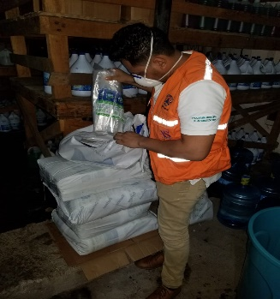  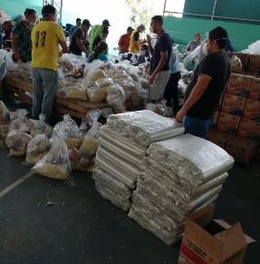
 | BOLSAS PLASTICAS | ELABORACION DE PAQUETES ALIMENTICIOS | PROTECCION CIVIL | HABITANTES DEL MUNICIPIO DE SAN MIGUEL. | 355 PAQUETES DE BOLSAS DE 25 LBRS | $7 | $2,485
 | BOLSAS PLASTICAS | ELABORACION DE PAQUETES ALIMENTICIOS | PROTECCION CIVIL | HABITANTES DEL MUNICIPIO DE SAN MIGUEL. | 140 PAQUETES DE BOLSAS DE 35 LBRS | $10 | $2,550
TOTAL |  |  |  |  |  |  | $5,965.00

DETALLE DE ENTREGA DE PRODUCTOS DE LIMPIEZA/HIGIENE, POR LA PANDEMIA COVID-19 Y TORMENTA TROPICAL AMANDA, PERIODO COMPRENDIDO DEL 14 DE MARZO AL 10 DE JUNIO DEL 2020.
ALCALDIA MUNICIPAL DE SAN MIGUEL

FECHA  COMPRENDIDA | INSUMO | USO | REPRESENTANTE DE LA ALCALDIA | BENEFICIARIOS | CANTIDAD | PRECIO U. | MONTO | FUENTE DE FONDOS | IMAGEN
14/03/2020-  10/06/2020 | ALCOHOL GEL | PROTECCION DE LA SALUD | PROTECCION CIVIL | HABITANTES DEL MUNICIPIO DE SAN MIGUEL Y PERSONAL DE ALCALDIA MUNICIAPAL DE SAN MIGUEL. | 500 GALONES | $20 | $10,000 | FODES 75%  ACUERDO  MUNICIPAL N°3  ACTA N°12  16/03/2020 | 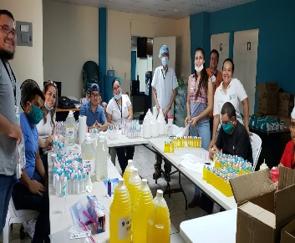  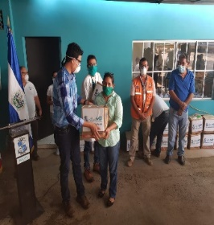
 | ALCOHOL GEL | PROTECCION DE LA SALUD | PROTECCION CIVIL | HABITANTES DEL MUNICIPIO DE SAN MIGUEL Y PERSONAL DE ALCALDIA MUNICIAPAL DE SAN MIGUEL. | 100 GALONES | $20 | $2,000
TOTAL |  |  |  |  |  |  | $12,000.00

DETALLE DE ENTREGA DE PRODUCTOS DE LIMPIEZA/HIGIENE, POR LA PANDEMIA COVID-19 Y TORMENTA TROPICAL AMANDA, PERIODO COMPRENDIDO DEL 14 DE MARZO AL 10 DE JUNIO DEL 2020.
ALCALDIA MUNICIPAL DE SAN MIGUEL

FECHA  COMPRENDIDA | INSUMO | USO | REPRESENTANTE DE LA ALCALDIA | BENEFICIARIOS | CANTIDAD | PRECIO U. | MONTO | FUENTE DE FONDOS | IMAGEN
14/03/2020-  10/06/2020 | TELA VERDE, PARA CONFECCIÓN DE MASCARÍAS | PROTECCION DE LA SALUD | PROTECCIÓN CIVIL | HABITANTES DEL MUNICIPIO DE SAN MIGUEL Y PERSONAL DE ALCALDIA MUNICIAPAL DE SAN MIGUEL. | 1,334 YARDAS | $3.22 | $4,295.48 | FODES 75%  ACUERDO  MUNICIPAL N°3  ACTA N°12  16/03/2020 | 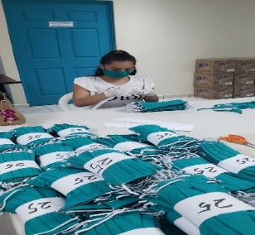  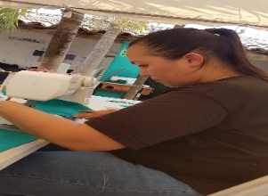  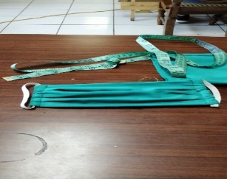
 | ALAMBRE PARA MASCARILLAS | PARA SER UTILIZADOS EN LAS MASCARILLAS COMO REFUERZOS EN LA PARTE FRONTAL DE LA NARIZ | PROTECCIÓN CIVIL | HABITANTES DEL MUNICIPIO DE SAN MIGUEL Y PERSONAL DE ALCALDIA MUNICIAPAL DE SAN MIGUEL. | SUMA GLOBAL | $498.98 | $498.98
 | SERVICIO DE ELABORACION DE MASCARILLAS | PROTECCION DE LA SALUD | PROTECCIÓN CIVIL | HABITANTES DEL MUNICIPIO DE SAN MIGUEL Y PERSONAL DE ALCALDIA MUNICIAPAL DE SAN MIGUEL. | 7,301  UNIDADES | $0.45 | $3,285.45
 | ELASTICO PARA MASCARILLA | PARA SER UTILIZADOS EN LAS MASCARILLAS COMO SOSTEN | PROTECCIÓN CIVIL | HABITANTES DEL MUNICIPIO DE SAN MIGUEL Y PERSONAL DE ALCALDIA MUNICIAPAL DE SAN MIGUEL. | 6 ROLLOS DE 120 YARDAS | $7.00 | $42.00
 | ELASTICO PARA MASCARILLA | PARA SER UTILIZADOS EN LAS MASCARILLAS COMO SOSTEN | PROTECCIÓN CIVIL | HABITANTES DEL MUNICIPIO DE SAN MIGUEL Y PERSONAL DE ALCALDIA MUNICIAPAL DE SAN MIGUEL. | 6,000 YARDAS | $0.11 | $660
TOTAL |  |  |  |  |  |  | $8,781.91
DETALLE DE ENTREGA DE PRODUCTOS DE LIMPIEZA/HIGIENE, POR LA PANDEMIA COVID-19 Y TORMENTA TROPICAL AMANDA, PERIODO COMPRENDIDO DEL 14 DE MARZO AL 10 DE JUNIO DEL 2020.
ALCALDIA MUNICIPAL DE SAN MIGUEL

FECHA  COMPRENDIDA | INSUMO | USO | REPRESENTANTE DE LA ALCALDIA | BENEFICIARIOS | CANTIDAD | PRECIO U. | MONTO | FUENTE DE FONDOS | IMAGEN
14/03/2020-  10/06/2020 | HILO CORRIENTE | ELABORACION DE MASCARILLAS | PROTECCIÓN CIVIL | HABITANTES DEL MUNICIPIO DE SAN MIGUEL Y PERSONAL DE ALCALDIA MUNICIAPAL DE SAN MIGUEL. | SUMA  GLOBAL | $242.44 | $242.44 | FODES 75%  ACUERDO  MUNICIPAL N°3  ACTA N°12  16/03/2020 | 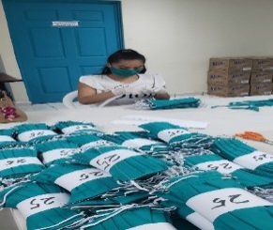
 | TIJERAS | PARA CORTES DE TELA EN LA ELABORACION DE MASCARILLAS | PROTECCIÓN CIVIL | HABITANTES DEL MUNICIPIO DE SAN MIGUEL Y PERSONAL DE ALCALDIA MUNICIAPAL DE SAN MIGUEL. | 10  UNIDADES | $2.50 | $25.00
 | CARRETES, BOBINA, AGUJAS, CORTA HILOS, ALFILERES | ELABORACION DE MASCARILLAS | PROTECCIÓN CIVIL | HABITANTES DEL MUNICIPIO DE SAN MIGUEL Y PERSONAL DE ALCALDIA MUNICIAPAL DE SAN MIGUEL. | SUMA GLOBAL | $100.50 | $100.50
TOTAL |  |  |  |  |  |  | $367.94
DETALLE DE ENTREGA DE PRODUCTOS DE LIMPIEZA/HIGIENE, POR LA PANDEMIA COVID-19 Y TORMENTA TROPICAL AMANDA, PERIODO COMPRENDIDO DEL 14 DE MARZO AL 10 DE JUNIO DEL 2020.
ALCALDIA MUNICIPAL DE SAN MIGUEL

FECHA  COMPRENDIDA | INSUMO | USO | REPRESENTANTE DE LA ALCALDIA | BENEFICIARIOS | CANTIDAD | PRECIO U. | MONTO | FUENTE DE FONDOS | IMAGEN
14/03/2020-  10/06/2020 | MEDICINA | PROTECCION DE LA SALUD | PROTECCIÓN CIVIL | HABITANTES DEL MUNICIPIO DE SAN MIGUEL Y PERSONAL DE ALCALDIA MUNICIAPAL DE SAN MIGUEL. | 500 ACETAMINOFEN MK 500 MGX 100 | $ 5.25 | $2,625.00 | FODES 75%  ACUERDO  MUNICIPAL N°3  ACTA N°12  16/03/2020
 | MEDICINA | PROTECCION DE LA SALUD | PROTECCIÓN CIVIL |  | 300 ACETAMINOFEN MK JARABE X60ML | $ 2.4180 | $725.40
 | MEDICINA | PROTECCION DE LA SALUD | PROTECCIÓN CIVIL |  | 300 LORATADINA SM 10 MG X100 | $ 2.40 | $720.00
 | MEDICINA | PROTECCION DE LA SALUD | PROTECCIÓN CIVIL |  | 150 LORATADINA SM SUSPENSION X | $ 1.5002 | $225.03
 | MEDICINA | PROTECCION DE LA SALUD | PROTECCIÓN CIVIL |  | 100  500 AMBROXOL NORDIC X 120 ML. RM | $ 1.4201 | $710.05
 | BOLSAS ZIPLOC | ENBOLSAR MEDICAMENTO | PROTECCIÓN CIVIL |  | 40 BOLSAS | $4.45 | $178.00
TOTAL |  |  |  |  |  |  | $5,183.48

DETALLE DE ENTREGA DE PRODUCTOS DE LIMPIEZA/HIGIENE, POR LA PANDEMIA COVID-19 Y TORMENTA TROPICAL AMANDA, PERIODO COMPRENDIDO DEL 14 DE MARZO AL 10 DE JUNIO DEL 2020.
ALCALDIA MUNICIPAL DE SAN MIGUEL

FECHA  COMPRENDIDA | INSUMO | USO | REPRESENTANTE DE LA ALCALDIA | BENEFICIARIOS | CANTIDAD | PRECIO U. | MONTO | FUENTE DE FONDOS | IMAGEN
14/03/2020-  10/06/2020 | TRAJE OVEROL BLANCO | PROTECCION DE LA SALUD | PROTECCIÓN CIVIL | PERSONAL DE ALCALDIA MUNICIAPAL DE SAN MIGUEL. | 6 TRAJES OVEROL BLANCO 4515 T/L TRAJE DE PROTECCION | $39.55  UNIDAD | $237.30 | FODES 75%  ACUERDO  MUNICIPAL N°3  ACTA N°12  16/03/2020 | 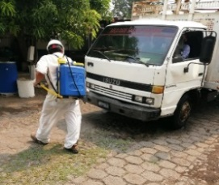
 | TERMOMETRO | TOMA DE TEMPERATURA | PROTECCIÓN CIVIL |  | 1 TERMOMETRO OIDO D421 | $50.85  UNIDAD | $50.85
 | GUANTES DE LATEX | PROTECCION PERSONAL | PROTECCIÓN CIVIL |  | 300 CAJAS | $12.00  UNIDAD | $3,600
 | LENTES DE SEGURIDAD PERSONAL | PROTECCION PERSONAL | PROTECCIÓN CIVIL |  | 39 UNIDADES |  | $86.65
TOTAL |  |  |  |  |  |  | $3,974.80

DETALLE DE ENTREGA DE PRODUCTOS DE LIMPIEZA/HIGIENE, POR LA PANDEMIA COVID-19 Y TORMENTA TROPICAL AMANDA, PERIODO COMPRENDIDO DEL 14 DE MARZO AL 10 DE JUNIO DEL 2020.
ALCALDIA MUNICIPAL DE SAN MIGUEL

FECHA  COMPRENDIDA | INSUMO | USO | REPRESENTANTE DE LA ALCALDIA | BENEFICIARIOS | CANTIDAD | PRECIO U. | MONTO | FUENTE DE FONDOS | IMAGEN
14/03/2020-  10/06/2020 | JABON LIQUIDO | PROTECCION DE LA SALUD |  | HABITANTES DEL MUNICIPIO DE SAN MIGUEL Y PERSONAL DE ALCALDIA MUNICIAPL DE SAN MIGUEL. | 1,315 GALONES DE JABON LIQUIDO PARA MANOS | $ 4.40 | $5,786 | FODES 75%  ACUERDO  MUNICIPAL N°3  ACTA N°12  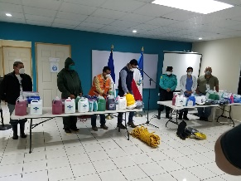  16/03/2020 | 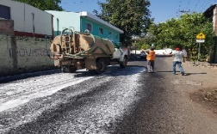
 |  |  |  |  |  |  |  |  | 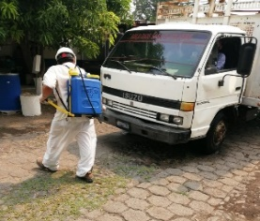
 | DESINFECTANTE | PROTECCION DE LA SALUD |  | HABITANTES DEL MUNICIPIO DE SAN MIGUEL Y PERSONAL DE ALCALDIA MUNICIAPL DE SAN MIGUEL. | 12 BARRILES DESINFECTANTE CONCENTRADO O DILUIDO DE 1-3 | $175 | $2,100
 | DESINFECTANTE GALON | PROTECCION DE LA SALUD |  | HABITANTES DEL MUNICIPIO DE SAN MIGUEL Y PERSONAL DE ALCALDIA MUNICIAPL DE SAN MIGUEL. | 650 GALONES DE DESINFECTANTE PARA PISO CONCENTRADO, MAXIMUS | $4.85 | $3,152.50
TOTAL |  |  |  |  |  |  | $11,038.50

DETALLE DE ENTREGA DE PRODUCTOS DE LIMPIEZA/HIGIENE, POR LA PANDEMIA COVID-19 Y TORMENTA TROPICAL AMANDA, PERIODO COMPRENDIDO DEL 14 DE MARZO AL 10 DE JUNIO DEL 2020.
ALCALDIA MUNICIPAL DE SAN MIGUEL

FECHA  COMPRENDIDA | INSUMO | USO | REPRESENTANTE DE LA ALCALDIA | BENEFICIARIOS | CANTIDAD | PRECIO U. | MONTO | FUENTE DE FONDOS | IMAGEN
14/03/2020-  10/06/2020 | ALCOHOL LIQUIDO | PROTECCION DE LA SALUD |  | HABITANTES DEL MUNICIPIO DE SAN MIGUEL Y PERSONAL DE ALCALDIA MUNICIAPL DE SAN MIGUEL. | 400 GALONES | $ 22.00 | $8,800 | FODES 75%  ACUERDO  MUNICIPAL N°3  ACTA N°12  16/03/2020
 | ALCOHOL LIQUIDO | PROTECCION DE LA SALUD |  | HABITANTES DEL MUNICIPIO DE SAN MIGUEL Y PERSONAL DE ALCALDIA MUNICIAPL DE SAN MIGUEL. | 140 GALONES EQUIVALENTES A 700 BOTELLAS DE 750 ML | $19.40 | $2,716
TOTAL |  |  |  |  |  |  | $11,516.00

DETALLE DE ENTREGA DE PRODUCTOS DE LIMPIEZA/HIGIENE, POR LA PANDEMIA COVID-19 Y TORMENTA TROPICAL AMANDA, PERIODO COMPRENDIDO DEL 14 DE MARZO AL 10 DE JUNIO DEL 2020.
ALCALDIA MUNICIPAL DE SAN MIGUEL.

FECHA  COMPRENDIDA | INSUMO | USO | REPRESENTANTE DE LA ALCALDIA | BENEFICIARIOS | CANTIDAD | PRECIO U. | MONTO | FUENTE DE FONDOS | IMAGEN
14/03/2020-  10/06/2020 | LEGIA | DESINFECCION DE CALLES, MERCADOS, INSTALACIONES Y OFICINAS, PUBLICAS Y PRIVADAS. |  | HABITANTES DEL MUNICIPIO DE SAN MIGUEL Y PERSONAL DE ALCALDIA MUNICIAPL DE SAN MIGUEL. | 500  GALONES | $ 2,30 | $1,150 | FODES 75%  ACUERDO  MUNICIPAL N°3  ACTA N°12  16/03/2020
 |  |  |  |  |  |  |  |  | 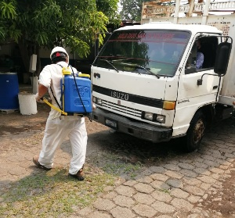
TOTAL |  |  |  |  |  |  | $1,150.00

DETALLE DE ENTREGA DE PRODUCTOS DE LIMPIEZA/HIGIENE, POR LA PANDEMIA COVID-19 Y TORMENTA TROPICAL AMANDA, PERIODO COMPRENDIDO DEL 14 DE MARZO AL 10 DE JUNIO DEL 2020.
ALCALDIA MUNICIPAL DE SAN MIGUEL.
FECHA  COMPRENDIDA | INSUMO | USO | REPRESENTANTE DE LA ALCALDIA | BENEFICIARIOS | CANTIDAD | PRECIO U. | MONTO | FUENTE DE FONDOS | IMAGEN
14/03/2020-  10/06/2020 | RECIPIENTE PLASTICO (BOTELLIN), PARA USO PERSONAL DE PRODUCTOS DE DESINFECCION | PROTECCION DE LA SALUD | PROTECCIÓN CIVIL | EMPLEADOS DE LA ALCALDIA, SOCIEDAD CIVIL DEL MUNICIPIO, E INSTITUCIONES PÚBLICAS Y PRIVADAS. | 490 | DIVERSO | $365.08 | FODES 75%  ACUERDO  MUNICIPAL N°3  ACTA N°12  16/03/2020 | 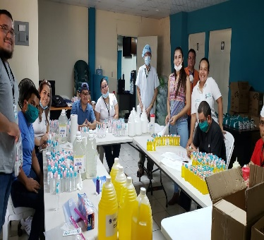  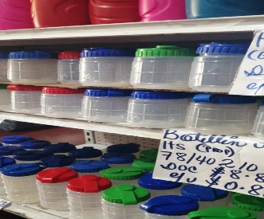
TOTAL |  |  |  |  |  |  | $365.08

DETALLE DE ENTREGA DE PRODUCTOS DE LIMPIEZA/HIGIENE, POR LA PANDEMIA COVID-19 Y TORMENTA TROPICAL AMANDA, PERIODO COMPRENDIDO DEL 14 DE MARZO AL 10 DE JUNIO DEL 2020.
ALCALDIA MUNICIPAL DE SAN MIGUEL.
FECHA  COMPRENDIDA | INSUMO | USO | REPRESENTANTE DE LA ALCALDIA | BENEFICIARIOS | CANTIDAD | PRECIO U. | MONTO | FUENTE DE FONDOS | IMAGEN
14/03/2020-  10/06/2020 | TUBO ESTRUCTURAL | PARA ELABORACION DE ESTACIONES DE LABADOS Y DESINFECCION DE MANOS | PROTECCIÓN CIVIL | EMPLEADOS DE LA ALCALDIA, SOCIEDAD CIVIL DEL MUNICIPIO, E INSTITUCIONES PÚBLICAS Y PRIVADAS. | 75 UNIDADES DE TUBO ESTRUCTURAL 1” CH-14 NEGRO ACERO | $ 9.66 | $1,047.17 | FODES 75%  ACUERDO  MUNICIPAL N°3  ACTA N°12  16/03/2020 | 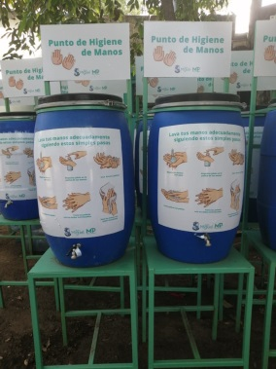  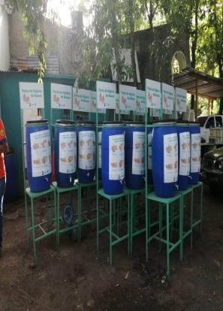
 | PLATINAS |  | PROTECCIÓN CIVIL |  | 25 UNIDADES DE PLATINA 1 ½ X 1/8” | $ 6.15
 | ADAPTADOR HEMBRA |  | PROTECCIÓN CIVIL |  | 25 UNIDADES ADAPTADOR HEMBRA PVC ½” | $ 0.30
 | CINTA TEFLON |  | PROTECCIÓN CIVIL |  | 05 ROLLOS CINTA TEFLON ¾” X 12MTS AZUL 271 | $ 0.40
 | DISCO DE CORTE |  | PROTECCIÓN CIVIL |  | 05 UNIDADES DISCO CORTE METAL 9” PSFORTE | $ 2.75
 | SIERRA BIMETALICA |  | PROTECCIÓN CIVIL |  | 05 UNIDADES SIERRA BIMETALICA BELLOTA 1812” | $ 0.85
 | ELECTRODO |  | PROTECCIÓN CIVIL |  | 33 LBA ELECTRODO 3/32”MTS – 12 PERMANENT | $ 0.892
 | ANTI 2000 |  | PROTECCIÓN CIVIL |  | 03 GALONES ANTI 2000 ESTRUCT NEGRO BRILL SHERWIN WILLIAM | $ 14.90
 | BROCHAS |  | PROTECCIÓN CIVIL |  | 05 UNIDADES BROCHA 2” M/PLASTICO TRUPPER | $ 0.95
 | GRIFO |  | PROTECCIÓN CIVIL |  | 25 UNIDADES GRIFO ½” PALANCA TRUPER | $ 2.25
 | PROTECTOR |  | PROTECCIÓN CIVIL |  | 100 UNIDADES PROTECTOR PLAS CUADRADO 1” | $ 0.062
TOTAL |  |  |  |  |  |  | $1,047.17

DETALLE DE ENTREGA DE PRODUCTOS DE LIMPIEZA/HIGIENE, POR LA PANDEMIA COVID-19 Y TORMENTA TROPICAL AMANDA, PERIODO COMPRENDIDO DEL 14 DE MARZO AL 10 DE JUNIO DEL 2020.
ALCALDIA MUNICIPAL DE SAN MIGUEL.

FECHA  COMPRENDIDA | INSUMO | USO | REPRESENTANTE DE LA ALCALDIA | BENEFICIARIOS | CANTIDAD | PRECIO U. | MONTO | FUENTE DE FONDOS | IMAGEN
14/03/2020-  10/06/2020 | ALIMENTOS  PREPARADOS | PARA PERSONAL DE LA ALCALDIA LABORANDO POR LA EMERGENCIA. | PROTECCIÓN CIVIL | EMPLEADOS DE LA ALCALDIA, Y PLOBLACION CIVIL EN ALBERGUES | SUMA GLOBAL | $4,202.27 | $4,202.27 | FODES 75%  ACUERDO  MUNICIPAL N°3  ACTA N°12  16/03/2020
 | VASOS DESECHABLES DE 8 OZ | PARA PERSONAL DE LA ALCALDIA LABORANDO POR LA EMERGENCIA. | PROTECCIÓN CIVIL | EMPLEADOS DE LA ALCALDIA, Y PLOBLACION CIVIL EN ALBERGUES | 40 PAQUETES | $0.50 | $20
 | INSUMOS PARA PREPARACION DE ALIMENTOS | ALIMENTACION PARA EL PERSONAL DE LA ALCALDIA LABORANDO POR LA EMERGENCIA | PROTECCIÓN CIVIL | EMPLEADOS DE LA ALCALDIA, Y PLOBLACION CIVIL EN ALBERGUES | SUMA GLOBAL | $4130.32 | $4,130.32
 | TORTILLAS | ALIMENTACION PARA EL PERSONAL DE LA ALCALDIA LABORANDO POR LA EMERGENCIA | PROTECCIÓN CIVIL | EMPLEADOS DE LA ALCALDIA, Y PLOBLACION CIVIL EN ALBERGUES | 6,000  UNIDADES | $0.05 | $300
 | AGUA EN FARDOS | PARA PERSONAL DE LA ALCALDIA LABORANDO POR LA EMERGENCIA. | PROTECCIÓN CIVIL | EMPLEADOS DE LA ALCALDIA, Y PLOBLACION CIVIL EN ALBERGUES | SUMA GLOBAL | $184.20 | $184.20
TOTAL |  |  |  |  |  |  | $8,836.79

DETALLE DE ENTREGA DE PRODUCTOS DE LIMPIEZA/HIGIENE, POR LA PANDEMIA COVID-19 Y TORMENTA TROPICAL AMANDA, PERIODO COMPRENDIDO DEL 14 DE MARZO AL 10 DE JUNIO DEL 2020.
ALCALDIA MUNICIPAL DE SAN MIGUEL.

FECHA  COMPRENDIDA | INSUMO | USO | REPRESENTANTE DE LA ALCALDIA | BENEFICIARIOS | CANTIDAD | PRECIO U. | MONTO | FUENTE DE FONDOS | IMAGEN
14/03/2020-  10/06/2020 | PORTA BOQUILLAS | PARA SER INSTALADAS EN ARCOS SANITARIOS VEHICULARES Y PEATONALES DE SANITIZACION EN LAS CUATRO ENTRADAS DE LA CIUDAD DE SAN MIGUEL. | PROTECCIÓN CIVIL | EMPLEADOS DE LA ALCALDIA, Y PLOBLACION CIVIL EN ALBERGUES | 80 PORTA BOQUILLAS COMPLETO DESINFECCION | $63.5625 | $5,085.00 | FODES 75%  ACUERDO  MUNICIPAL N°3  ACTA N°12  16/03/2020 | 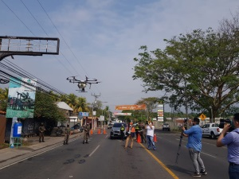  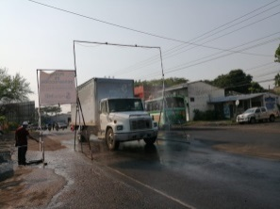  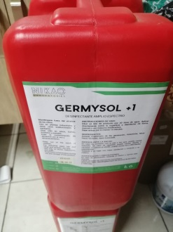
 | GERMISOL  LIQUIDO DESINFECTANTE |  | PROTECCIÓN CIVIL | EMPLEADOS DE LA ALCALDIA, Y PLOBLACION CIVIL EN ALBERGUES | 44 GERMYSOL +1 (5 GALONES) | $ 124.30 | $5,469.20
 | SERVICIOS DE SANITIZACION CON DRONE |  | PROTECCIÓN CIVIL | EMPLEADOS DE LA ALCALDIA, Y PLOBLACION CIVIL EN ALBERGUES | 7 DIAS DE SERVICIOS DE APLICACIÓN DE SANITIZACION CON DRONE | $ 146.90 | $1,028.30
 | BOMBAS PERIFERICAS |  | PROTECCIÓN CIVIL | EMPLEADOS DE LA ALCALDIA, Y PLOBLACION CIVIL EN ALBERGUES | 6 BOMBAS PERIFERICAS 0.5 HP + TANQUE 24LTS | $120.4806 | $ 722.88
 | BOMBA P/AGUA |  | PROTECCIÓN CIVIL | EMPLEADOS DE LA ALCALDIA, Y PLOBLACION CIVIL EN ALBERGUES | 01 BOMBA P/AGUA Q1360 ½ HP | $ 155.94 | $ 155.94

FECHA  COMPRENDIDA | INSUMO | USO | REPRESENTANTE DE LA ALCALDIA | BENEFICIARIOS | CANTIDAD | PRECIO U. | MONTO | FUENTE DE FONDOS | IMAGEN
14/03/2020-  10/06/2020 | TANQUE ROTOPLAS | PARA SER INSTALADAS EN ARCOS SANITARIOS VEHICULARES Y PEATONALES DE SANITIZACION EN LAS CUATRO ENTRADAS DE LA CIUDAD DE SAN MIGUEL. | PROTECCIÓN CIVIL | EMPLEADOS DE LA ALCALDIA, Y PLOBLACION CIVIL EN ALBERGUES | 02 C/U TANQUE ROTOPLAS 1,100 LTS | $ 98.25 | $ 196.26 | FODES 75%  ACUERDO  MUNICIPAL N°3  ACTA N°12  16/03/2020
 | TANQUE AMANCO |  | PROTECCIÓN CIVIL | EMPLEADOS DE LA ALCALDIA, Y PLOBLACION CIVIL EN ALBERGUES | 01 C/U TANQUE AMANCO 1,100 LTS | $ 117.31 | $ 117.31
 | TANQUE ROTOPLAS |  | PROTECCIÓN CIVIL | EMPLEADOS DE LA ALCALDIA, Y PLOBLACION CIVIL EN ALBERGUES | 01 TANQUE ROTOPLAS BG 1,100 LTS | $ 136.91 | $ 136.91
 | TANQUE ROTOPLAS |  | PROTECCIÓN CIVIL | EMPLEADOS DE LA ALCALDIA, Y PLOBLACION CIVIL EN ALBERGUES | 02 TANQUE ROTOPLAS NEGRO 750LTS | $ 79.22 | $ 158.44
 | TANQUE AMANCO |  | PROTECCIÓN CIVIL | EMPLEADOS DE LA ALCALDIA, Y PLOBLACION CIVIL EN ALBERGUES | 04 TANQUE AMANCO 750 LTS | $ 93.71 | $ 374.84
TOTAL |  |  |  |  |  |  | $13,445.08

DETALLE DE ENTREGA DE PRODUCTOS DE LIMPIEZA/HIGIENE, POR LA PANDEMIA COVID-19 Y TORMENTA TROPICAL AMANDA, PERIODO COMPRENDIDO DEL 14 DE MARZO AL 10 DE JUNIO DEL 2020.
ALCALDIA MUNICIPAL DE SAN MIGUEL.

FECHA  COMPRENDIDA | INSUMO | USO | REPRESENTANTE DE LA ALCALDIA | BENEFICIARIOS | CANTIDAD | PRECIO U. | MONTO | FUENTE DE FONDOS | IMAGEN
14/03/2020-  10/06/2020 | MATERIALES ELECTRICO, MATERIALES DE FONTANERIA Y ACCESORIOS | INSTALACION DEL SISTEMA DE ARCOS SANITARIOS  . | PROTECCIÓN CIVIL | EMPLEADOS DE LA ALCALDIA, Y PLOBLACION CIVIL | SUMA GLOBAL | $534.95 | $534.95 | FODES 75%  ACUERDO  MUNICIPAL N°3  ACTA N°12  16/03/2020
TOTAL |  |  |  |  |  |  | $534.95

DETALLE DE ENTREGA DE PRODUCTOS DE LIMPIEZA/HIGIENE, POR LA PANDEMIA COVID-19 Y TORMENTA TROPICAL AMANDA, PERIODO COMPRENDIDO DEL 14 DE MARZO AL 10 DE JUNIO DEL 2020.
ALCALDIA MUNICIPAL DE SAN MIGUEL.
FECHA  COMPRENDIDA | INSUMO | USO | REPRESENTANTE DE LA ALCALDIA | BENEFICIARIOS | CANTIDAD | PRECIO U. | MONTO | FUENTE DE FONDOS | IMAGEN
14/03/2020-  10/06/2020 | ALQUILER DE PIPA | PARA ACARREO DE AGUA POTABLES  . | PROTECCIÓN CIVIL | POBLACION CIVIL, COMUNIDADES QUE NO CUENTAN CON AGUA POTABLE. | 25 DIAS | $150 | $3,750 | FODES 75%  ACUERDO  MUNICIPAL N°3  ACTA N°12  16/03/2020
TOTAL |  |  |  |  |  |  | $3,750

DETALLE DE ENTREGA DE PRODUCTOS DE LIMPIEZA/HIGIENE, POR LA PANDEMIA COVID-19 Y TORMENTA TROPICAL AMANDA, PERIODO COMPRENDIDO DEL 14 DE MARZO AL 10 DE JUNIO DEL 2020.
ALCALDIA MUNICIPAL DE SAN MIGUEL.
FECHA  COMPRENDIDA | INSUMO | USO | REPRESENTANTE DE LA ALCALDIA | BENEFICIARIOS | CANTIDAD | PRECIO U. | MONTO | FUENTE DE FONDOS | IMAGEN
14/03/2020-  10/06/2020 | SERVICIOS PROFECIONALES | PARA LA CONSULTORIA DE ESTRATEGIA PARA LA IMPLEMENTACION DEL COMPONENTE DE PAQUETES SOLIDARIOS PARA FAMILIAS VULNERABLES DEL MUNICIPIO DE SAN MIGUEL, EN EL MARCO DE LA SITUACION DE EMERGENCIA POR EL COVID-19 COMPRENDIDO DEL 01 AL 30 DE ABRIL DEL AÑO 2020  . | PROTECCIÓN CIVIL | ALCALDIA MUNICIPAL  Y POBLACION CIVIL | 1 PERSONA | $680.00 | $680.00 | FODES 75%  ACUERDO  MUNICIPAL N°3  ACTA N°12  16/03/2020
TOTAL |  |  |  |  |  |  | $680

DETALLE DE ENTREGA DE PRODUCTOS DE LIMPIEZA/HIGIENE, POR LA PANDEMIA COVID-19 Y TORMENTA TROPICAL AMANDA, PERIODO COMPRENDIDO DEL 14 DE MARZO AL 10 DE JUNIO DEL 2020.
ALCALDIA MUNICIPAL DE SAN MIGUEL.

FECHA  COMPRENDIDA | INSUMO | USO | REPRESENTANTE DE LA ALCALDIA | BENEFICIARIOS | CANTIDAD | PRECIO U. | MONTO | FUENTE DE FONDOS | IMAGEN
14/03/2020-  10/06/2020 | XEDEX | PARA DESINFECCION | PROTECCIÓN CIVIL | ALCALDIA MUNICIPAL  Y POBLACION CIVIL | 100 BOLSAS DETERGENTE POLVO XEDEX 5KG | $10.10 | $1,010 | FODES 75%  ACUERDO  MUNICIPAL N°3  ACTA N°12  16/03/2020
 | LAVAPLATOS DOÑA BLANCA | PARA DESINFECCION | PROTECCIÓN CIVIL | ALCALDIA MUNICIPAL  Y POBLACION CIVIL | 4,194 LAVAPLATOS DOÑA BLANCA 340G | $0.82 | $3,439.08
 | LAVAPLATO AXION SOLIDO REP | PARA DESINFECCION | PROTECCIÓN CIVIL | ALCALDIA MUNICIPAL  Y POBLACION CIVIL | 840 LAVAPLATOS AXION SOLIDO REP 250GR | $0.65 | $546
TOTAL |  |  |  |  |  |  | $4,995.08

ACUERDO MUNICIPAL | $ 284,579.61
TOTAL DE GASTOS | $ 284, 556.60
SALDO | $8.00

